Мастер класс (вязание крючком)

**Тема урока:** Композиция из цепочек.

**Цель:** Ознакомить с техникой вязания крючком, формировать умения составлять композицию из вязанных цепочек.

**Задачи:**

1. Научить вязать основной приём вязания крючком.
2. Развивать: усидчивость, воображение, фантазию, эстетические чувства, творческие способности детей, умения составить композицию из вязанных цепочек.
3. Воспитывать умение работать в коллективе, прививать любовь к декоративно- прикладному творчеству

**Объекты труда:**

1)образцы вязания цепочек крючком , изделия из цепочек.

2)пряжа для вязания;

3)ножницы; крючки, клей ,картон, булавки.

4) компьютер;

**Межпредметные связи:** история, ИЗО.

**Материально- техническое оснащение:**

1. Презентации на протяжении урока.
2. Видеоматериал для выполнения практической работы.
3. Готова сделанная композиция.
4. Музыкальное сопровождение.

**Ход урока:**

**Организационный момент:**

- Здравствуйте дорогие девочки и уважаемые гости!

Скоро отпуск, лето. Но осталось ещё много дел до конца учебного года. Весна задерживается у нас. А уже так хочется лета. Я предлагаю поднять вам настроения и почувствовать лето, нашей весенней композицией из цветов. Думаю, что выполнив работу вы поднимете себе настроения, окунувшись в яркие краски лета. Ведь приехав в отпуск, вы встречаете множество цветов, которые могут порадовать глаз.

- Я научу вас вязать основной элемент вязания крючком при помощи которого вы будете выполнять разноцветные цепочки, а из них выкладывать композицию, нужна только ваша фантазия.

**2. Основная часть**

**Изучение нового материала.**

Самое важное в вязании - это научиться держать инструмент. Существует 2 способа как надо держать крючок. Как утверждают многие очевидцы, самым удачным способом является ***первый способ.*** Возьмите крючок за его "щечки" большим и указательным пальцем, как - будто вы держите нож.

***Второй способ*** называется “Карандаш”. Все гениальное - просто. Это означает, что вы должны держать его так, как держите ручку или карандаш: возьмите крючок за "щечки" двумя пальцами (большим и указательным) и положите его на средний палец.

Выберите для себя самый удобный способ. Главное - чтобы вы чувствовали комфорт при вязании

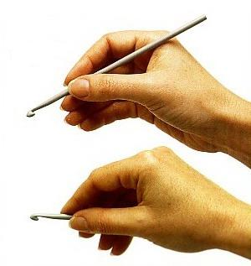

**Техника вязания воздушной петли**

1.завезать узел не сильно затягивая, одеть нитку с узлом на указательный палец так чтобы короткая нить смотрела на вас, а длинная- рабочая была сзади.

2. Сделайте первую петлю. Проденьте крючок в получившуюся петлю справа налево, захватите рабочую нить. Протяните ее в узел. На крючке получилась новая петля.

3. Повторяйте, пока цепочка из воздушных петель не достигнет необходимой длины

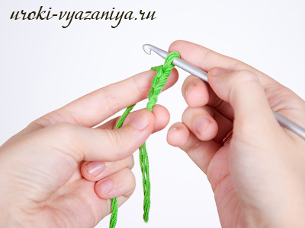

**3.Практическая работа.**

- Итак после того как у вас получатся вот такие вот разного цвета и длены цепочки (показываю готовые цепочки) вам необходимо выложить с помощи цепочек композицию, у каждого из вас может быть своя композиция, у меня получилась вот такая (показ готового изделия)

**Объясняю:**

- Вам понадобятся готовые цепочки, которые вы свяжете, клей ПВА, ножницы, простой карандаш, с помощи которого вы нарисуете контур композиции, бумага и немного фантазии.

-Перед практической работой давайте повторим правила техники безопасности. (*показ слайда).*

Правила техники безопасности:

1. Крючки должны быть хорошо отшлифованы и храниться в специальных коробках или пеналах.
2. Нельзя делать резких движений рукой с крючком – можно поранить сидящего рядом товарища.
3. Ножницы должны лежать с сомкнутыми лезвиями, передавать их можно только лезвиями вперёд с сомкнутыми лезвиями.
4. Не пользоваться ржавыми иглами и булавками – они могут порвать изделие и сломаться. Иглы и булавки хранить к коробке с крышкой.

А теперь приступаем к работе.

**Физкультурная минутка.***(показ слайда).*

Мы вязали, мы вязали

И немного подустали

Встанем, вместе отдохнём

И опять вязать начнём.

Руки вверх, глаза закрыть

Вдох и выдох, руки опустить

Так три раза повторить.

Головою покрутить

Спину выгнуть, прямо встать.

Тихо сесть и вновь вязать.

**4.Показ работ и защита проектов.**

*И так наша работа подходит к концу . Девочки подумают как представить свою работу.*

*Музыка.*

*Сейчас наши мастерицы представят нам свое произведения искусства,*

1. **Итог урока:**

**-** Что же у нас с вами получилось?

- Скажите, вам понравилось заниматься рукоделием?

- Что нового узнали сегодня?

- Чему новому научились?

- Скажите, а где можно применить это изделие?

